Indicação Nº 941/2025Indicação Nº 941/2025
INDICO AO EXMO. SR. PREFEITO MUNICIPAL PAULO DE OLIVEIRA E SILVA QUE, POR INTERMÉDIO DA SECRETARIA COMPETENTE, ELABORE ESTUDO TÉCNICO PARA INSTALAÇÃO DE PEDRAS PORTUGUESAS NAS ÁREAS AINDA NÃO PAVIMENTADAS DO CEMITÉRIO MUNICIPAL.

SENHOR PRESIDENTE,
SENHORES E SENHORAS VEREADORES(AS),

Apresento a V.Exa., nos termos do Art. 160 do Regimento Interno, a presente indicação, a ser encaminhada ao Exmo. Senhor Prefeito Municipal Paulo de Oliveira e Silva, para que sejam tomadas as devidas providências, junto à Secretaria competente, visando a realização de estudos técnicos para instalação de pedras portuguesas nas áreas ainda não pavimentadas do cemitério municipal.
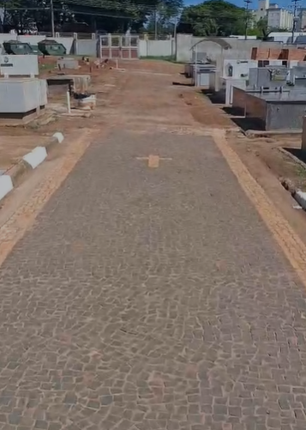
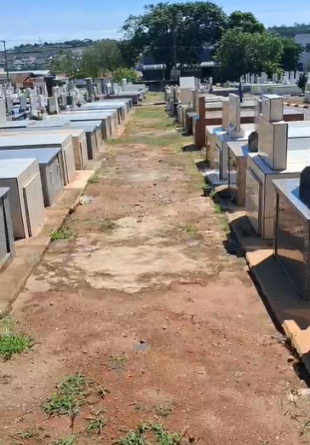
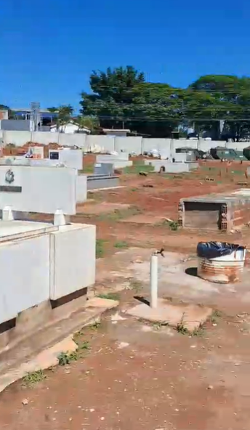
A presente solicitação decorre da constatação de que diversos trechos do cemitério, inclusive áreas de circulação entre túmulos, encontram-se atualmente com solo exposto ou pavimentação irregular, o que tem ocasionado uma série de dificuldades para os munícipes. Como demonstrado pelas imagens:

Em períodos de chuva, formam-se lama e poças d’água que prejudicam o acesso das famílias aos jazigos, geram risco de escorregões e comprometem a segurança de idosos e pessoas com mobilidade reduzida. Já nos períodos de estiagem, a poeira em excesso provoca desconforto, acentua a sujeira nos túmulos e dificulta a manutenção cotidiana do espaço.
Além dessas questões práticas, o estado atual de alguns trechos compromete a percepção de cuidado, respeito e dignidade que um equipamento público com a função simbólica e social de um cemitério deve transmitir. A instalação de pedras portuguesas, solução já utilizada em outras áreas do próprio cemitério, apresenta vantagens técnicas relevantes, como boa durabilidade, permeabilidade adequada quando instalada com base apropriada, fácil manutenção e aspecto estético compatível com a ambiência que se espera de um espaço memorial.
Um estudo técnico permitirá avaliar a extensão exata das áreas a serem pavimentadas, o dimensionamento de materiais, os custos estimados, o impacto sobre a drenagem local e a possibilidade de execução por etapas, caso necessário. Tal medida contribuirá significativamente para melhorar as condições de circulação interna, elevar o padrão de manutenção do cemitério, prevenir riscos e proporcionar um ambiente mais organizado e digno para as famílias que frequentam o local.
Diante do exposto, solicito a especial atenção do Poder Executivo para que avalie a viabilidade desta melhoria, entendendo que se trata de ação simples, porém de grande impacto social, administrativo e urbanístico.
SALA DAS SESSÕES “VEREADOR SANTO RÓTTOLI”, em 28 de novembro de 2025.

(assinado digitalmente)
Vereador João Victor Gasparini

